数字图像处理实验报告
第五章 图像复原
任务一：
a、实验题目：测试模式中的白色条带的大小为7像素宽、210像素高。两个白色条带之间的距离为17像素。应用下面的处理后，该图像看起来像什么？
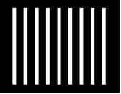
（1）3×3算数均值滤波器和几何均值滤波器
（2）5×5算数均值滤波器和几何均值滤波器
（3）9×9算数均值滤波器和几何均值滤波器

b、实验原理
算术均值滤波器（fspecial和imfilter），几何均值滤波器（计算几何均值）

c、实验代码
clc; clear; close all;
% 白条为道7象素版宽，210象素高，白权条间的宽度为17象素
tk = 1 : 17+7 : (17+7)*10;
I = zeros(210+10*2, (17+7)*10);
for i = 1 : length(tk)-1
I(10:10+210, tk(i+1):tk(i+1)+6) = 1;
end
I = logical(I);
figure; imshow(I, [], 'border', 'loose');

I_1=fspecial('average',[3,3]);%3*3均值滤波
I_1=imfilter(I,I_1);
subplot(2,3,1);imshow(I_1,[]);title('3*3算数均值');

I_2=fspecial('average',[5,5]);%5*5均值滤波
I_2=imfilter(I,I_2);
subplot(2,3,2);imshow(I_2,[]);title('5*5算数均值');

I_3=fspecial('average',[9,9]);%9*9均值滤波
I_3=imfilter(I,I_3);
subplot(2,3,3);imshow(I_3,[]);title('9*9算数均值');

%几何均值滤波器
I_D=im2double(I);
[MM,NN]=size(I_D);
m=3;
n=3;
len_m=floor(m/2);
len_n=floor(n/2);
J_Geometric=zeros(MM,NN);
%逐点计算子窗口的几何平均
for i=1+len_m:MM-len_m
for j=1+len_n:NN-len_n
%从扩展图像中取出子图像
Block=I_D(i-len_m:i+len_m,j-len_n:j+len_n);
%求子窗口的几何均值
J_Geometric(i-len_m,j-len_n)=(prod(prod(Block)))^(1/(m*n));
end
end
subplot(2,3,4);imshow(J_Geometric);
title('3*3几何均值');

m=5;
n=5;
len_m=floor(m/2);
len_n=floor(n/2);
J_Geometric=zeros(MM,NN);
%逐点计算子窗口的几何平均
for i=1+len_m:MM-len_m
for j=1+len_n:NN-len_n
%从扩展图像中取出子图像
Block=I_D(i-len_m:i+len_m,j-len_n:j+len_n);
%求子窗口的几何均值
J_Geometric(i-len_m,j-len_n)=(prod(prod(Block)))^(1/(m*n));
end
end
subplot(2,3,5);imshow(J_Geometric);
title('5*5几何均值');

m=9;
n=9;
len_m=floor(m/2);
len_n=floor(n/2);
J_Geometric=zeros(MM,NN);
%逐点计算子窗口的几何平均
for i=1+len_m:MM-len_m
for j=1+len_n:NN-len_n
%从扩展图像中取出子图像
Block=I_D(i-len_m:i+len_m,j-len_n:j+len_n);
%求子窗口的几何均值
J_Geometric(i-len_m,j-len_n)=(prod(prod(Block)))^(1/(m*n));
end
end
subplot(2,3,6);imshow(J_Geometric);
title('9*9几何均值');

d、实验结果与分析
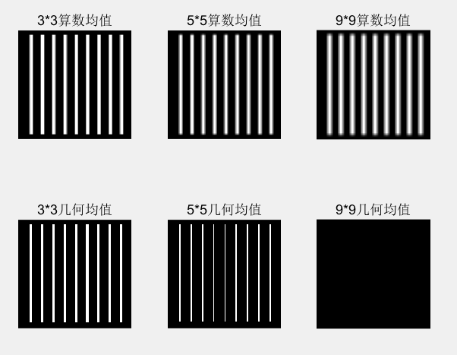
经过3*3算术均值后，竖条宽度无明显变化，出现轻微的圆角；经过5*5算术均值后竖条边界模糊，视觉效果上宽度变宽，出现较为明显的圆角；经过9*9算数均值后竖条边界非常模糊，有重影，圆角现象非常明显，竖条宽度明显变宽。经过3*3几何均值后无明显变化，经过5*5几何均值变化后，中央竖条明显变细，两侧竖条轻微变细，经过9*9几何均值后，几乎看不到白色竖条图像。

任务二：
a、实验题目：
- 对Fig0507(a)(ckt-board-orig).tif添加Pa=Pb=0.25的椒盐噪声，而后分别使用5×5中值滤波和自适应中值滤波进行噪声去除；
- 在椒盐噪声基础上，再叠加均值为0，方差为0.005的高斯噪声，而后比较修正后阿尔法、算术均值和几何均值方法、维纳滤波的差异。

提示：算术均值滤波函数见 fspecial和imfilter实现；中值滤波函数medfilt2 均值滤波函数；维纳滤波wiener2函数；自适应中值滤波函数见附件adpmedian.m
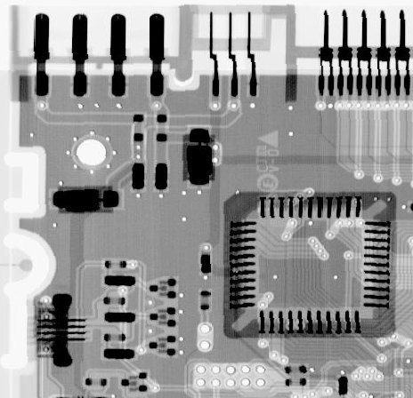

b、实验原理
高斯噪声，椒盐噪声，中值滤波，算术均值滤波器，几何均值滤波器，自适应中值滤波器，修正后阿尔法滤波器，维纳滤波

c、实验代码
clc; clear; close all;
I=imread('Fig0507(a)(ckt-board-orig).tif');
J=imnoise(I,'salt & pepper',0.25); %椒盐噪声
G=imnoise(J,'gaussian',0.05);%再加高斯噪声

subplot(3,3,1),imshow(I,[]);title('原图');
subplot(3,3,2),imshow(J,[]);title('椒盐噪声');
subplot(3,3,3),imshow(G,[]);title('高斯噪声');

%5*5中值滤波
M=medfilt2(J,[5,5]);
subplot(3,3,4),imshow(M,[]);title('5*5中值滤波');
%自适应中值滤波
F = adpmedian(J,13);
subplot(3,3,5),imshow(F,[]);title('自适应中值滤波');

%修正后阿尔法
n = 5; %模板大小
d = 2; %去掉最值灰度值的个数
G2 = double(G);
[M,N]=size(G2);
for i = 1:M-n+1
for j = 1:N-n+1
g3 = G2(i:i+n-1,j:j+n-1);
g3 = sort(g3(:)); %对邻域内的像素点进行排序
min_num = ceil(d/2); %去掉最小灰度值的个数
max_num = floor(d/2); %去掉最大灰度值的个数
%去掉d个最值灰度级后求算术均值
g3(1:min_num) = zeros(min_num,1);
g3(n-max_num+1:n) = zeros(max_num,1);
s3 = sum(g3);
%中心点的值用子图像的算术均值代替
G2(i+(n-1)/2,j+(n-1)/2) = s3/(n*n-d);
end
end
subplot(3,3,6),imshow(G2,[]);title('修正后阿尔法');

%算术均值
I_1=fspecial('average',[3,3]);%3*3均值滤波
I_1=imfilter(G,I_1);
subplot(3,3,7);imshow(I_1,[]);title('算数均值');

%几何均值
I_D=im2double(G);
[MM,NN]=size(I_D);
m=3;
n=3;
len_m=floor(m/2);
len_n=floor(n/2);
J_G=zeros(MM,NN);
%逐点计算子窗口的几何平均
for i=1+len_m:MM-len_m
for j=1+len_n:NN-len_n
%从扩展图像中取出子图像
Block=I_D(i-len_m:i+len_m,j-len_n:j+len_n);
%求子窗口的几何均值
J_G(i-len_m,j-len_n)=(prod(prod(Block)))^(1/(m*n));
end
end
subplot(3,3,8);imshow(J_G);
title('几何均值');

%维纳滤波
V= wiener2(G,[3 3]);
subplot(3,3,9),imshow(V);title('维纳滤波');

function II=adpmedian(I,Smax)
%自适应中值滤波

if (Smax<=1)||(Smax/2==round(Smax/2))||(Smax~=round(Smax))%Smax约束，噪声密度越大，Smax应当设置越高
error('Smax must be an odd integer >1');
end
%初始化
II=I;
II(:)=0;
alreadyProcessed=false(size(I));
%迭代
for k=3:2:Smax
zmin=ordfilt2(I,1,ones(k,k),'symmetric');
zmax=ordfilt2(I,k*k,ones(k,k),'symmetric');
zmed=medfilt2(I,[k k],'symmetric');
processUsingLevelB=(zmed>zmin)&(zmax>zmed)&(~alreadyProcessed);%需要转到B步骤的像素
zB=(I>zmin)&(zmax>I);
outputZxy=processUsingLevelB&zB;%满足步骤A，B的输出原值 对应的像素位置
outputZmed=processUsingLevelB&~zB;%满足A,不满足B的输出中值 对应的像素位置
II(outputZxy)=I(outputZxy);
II(outputZmed)=zmed(outputZmed);
alreadyProcessed=alreadyProcessed|processUsingLevelB;%处理过的像素
if all(alreadyProcessed(:))
break;
end
end
II(~alreadyProcessed)=I(~alreadyProcessed);%超过窗口大小没被处理的像素位置 输出原值

d、实验结果与分析
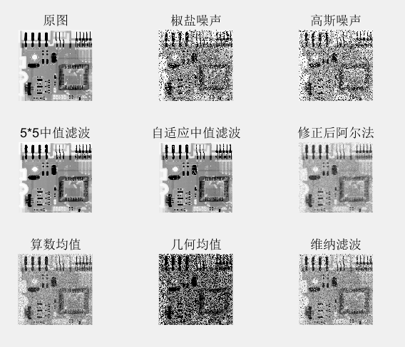
加入椒盐噪声后图像出现了明显的黑色和白色噪点，加入高斯噪声后图像变得更加模糊。由第三章实验结果可知，去除椒盐噪声比较好的方法是中值滤波，由图可见5*5的中值滤波效果非常明显，基本与原图无明显差异。自适应中值滤波Smax由于椒盐噪声密度较大所以选取一个较大的值，图像复原得也很好。修正后的阿尔法滤波去除掉最小与最大的几个灰度值之后滤波效果也不错，对高斯噪声的处理效果较好，但椒盐噪声的影响依然存在。算术均值与几何均值的处理效果都不理想，维纳滤波选取3*3的模板，效果一般。综上，对于椒盐噪声使用中值滤波效果最好，对于高斯噪声修正后的阿尔法滤波处理效果较好。

任务三：
a、实验题目：对Fig0505(a)(applo17_boulder_noisy).tif采用高斯带阻滤波器、巴特沃斯带阻滤波器和空域的高斯平滑滤波器进行图像复原，并比较分析实验结果；
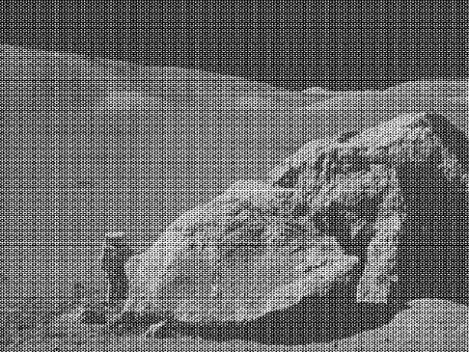

b、实验原理
高斯带阻滤波器，巴特沃斯带阻滤波器，空域的高斯平滑滤波器
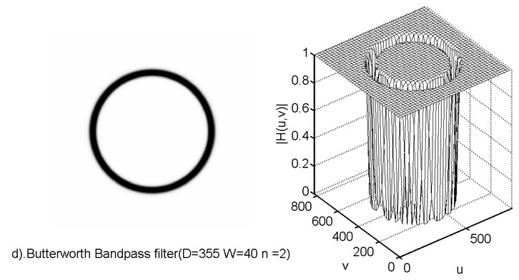
c、实验代码
clc; clear; close all;
I=imread('Fig0505(a)(applo17_boulder_noisy).tif');
[m,n]=size(I);
f=ones(m,n);
for i=1:m
for j=1:n
f(i,j)=1-exp(-0.5*(((i-m/2)^2+(j-n/2)^2-300^2)/(sqrt(i.^2+j.^2)*200))^2);
end
end
H=f;

%频率域滤波
f=fftshift(fft2(I));
k=f.*H;%频率域滤波
k=ifft2(ifftshift(k));
k=abs(k);
k=k/max(k(:));%归一化
figure(2)
subplot(2,2,1),imshow(I,[]),title('原图');
subplot(2,2,2),imshow(k,[]),title('高斯带阻');

%巴特沃斯
B=double(I);
Bf=fft2(B);
Bg=fftshift(Bf);
[N1,N2]=size(Bg);
W=150;
n=2;
d0=175;
n1=round(N1/2);
n2=round(N2/2);
for i=1:N1
for j=1:N2
d=sqrt((i-n1)^2+(j-n2)^2);
h=1/(1+((d*W)/(d^2-d0^2))^(2*n));
y(i,j)=h*Bg(i,j);
end
end
y=ifftshift(y);
E1=ifft2(y);
E2=uint8(real(E1));
subplot(2,2,3),imshow(E2),title('巴特沃斯带阻');

%空域高斯平滑
h=fspecial('gaussian',7,8);
P=imfilter(I,h,'replicate','same','conv');
subplot(2,2,4);imshow(P,[]);title('高斯平滑');

d、实验结果与分析
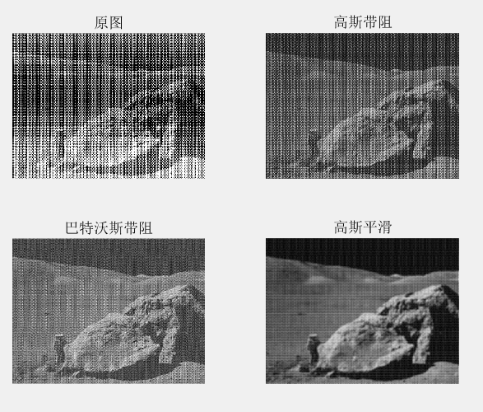
对于周期性噪声使用带阻滤波器进行处理，在频域上的“亮点”可以通过带阻滤波器消除。实验中高斯带阻滤波器采用d0=300,W=200的参数，巴特沃斯带阻滤波器采用d0=175,W=150的参数，就处理效果来说巴特沃斯带阻滤波器更好。但空域的高斯平滑处理效果更佳，这里选用的参数为模板大小为7*7，标准差为8，相比于频域处理的更好。

